**齐携手、启新篇，提升班主任育人水平——学校举行2021年级班主任培训**

为帮助2021级班主任尽快进入工作角色，有效开展德育常规工作，9月1日上午，学校学生科组织21级新班主任召开本学期第二次培训会。

本次培训分重点、有目标。程子鑫老师从心理学视角，向班主任们介绍了如何进行学生心理危机干预，强调班主任和学生之间要建立良好的沟通模式，达成双方需求的共同满足。丁敏玲老师就社团工作、双创工作、志愿者工作等几项重点工作进行了汇报，希望班主任们能鼓励班级同学积极向团组织靠拢，用实际行动传承历史使命。

培训会聚焦班主任工作实务，学生科副科长高宏分别从疫情期间班级报表、养成学生良好习惯、如何上好德育课、如何做好家校联动、班干部的选拔和培养等方面展开培训，高老师重点解读了防疫安全工作要求。

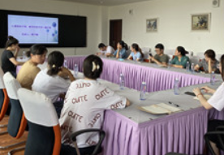班主任老师们认真聆听，互相交流，表示要在传承中创新，在反思中前行，以积极认真的态度和饱满的精神状态迎接新学期的开始。